RepairCafé am 22. März 2018 in der Rosenbergstr.
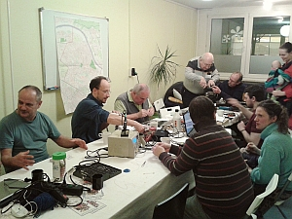
Vom einfachen Küchengerät über komplexes Audio- und Videoequipment bis hin zu hochintegrierter Computer- und Kommunikationselektronik - die Gegenstände, mit denen die Besucher zum RepairCafé in Gruna erschienen, waren diesmal wieder sehr vielfältig.
Unser erster Gast brachte einen Samsung TFT-Monitor, der aufgrund einiger defekter Elektrolytkondensatoren in der internen Spannungsversorgung nicht mehr funktionierte. Er hatte bereits passende Ersatzelkos dabei und tauschte diese nach kurzer Unterweisung an unserer Lötstation selbstständig aus. Ein kurzer Funktionstest im Anschluss bestätigte schließlich den Erfolg dieser Reparatur.
Weiter ging es mit einem DVD-Festplattenrecorder von Panasonic, der sich nicht mehr einschalten ließ. Schuld war auch hier ein kaputter Elektrolytkondensator innerhalb der Netzteil-Baugruppe. Da der Elko schon etwas aufgebläht war, konnte er relativ leicht und bereits nach kurzer Suche als Fehlerursache ausgemacht werden. Der Besitzer lötete ihn aus und wechselte ihn gegen einen neuen. Seitdem tut der Rekorder wieder seinen gewohnten Dienst.
Die Besucherin vom letzten Termin beehrte uns erneut mit ihrem „Toshiba Satellite“. Nachdem wir uns vor vier Wochen um die Hardware gekümmert und das Notebook gemeinsam von Staub und Dreck gereinigt hatten, lief es wieder normal und wurde im Betrieb auch nicht mehr heiß. Diesmal war die Software dran: da es wiederkehrende Anmeldeprobleme mit den Benutzerkonten der Familienmitglieder gab, legten wir diese neu an und richteten sie zusammen ein. Ebenso wurde eine Jugendschutzsoftware installiert und konfiguriert, die sie nun ausprobiert. Abschließend erfolgte noch ein Virenscan und eine Bereinigung zahlreicher temporärer Dateien auf der Festplatte. Nebenbei half die Besucherin einem anderen Gast und nähte die Löcher in einigen Kindersachen, die diese mitgebracht hatte.

Ebenfalls vom letzten RepairCafé in Gruna stammte der Tablet-PC mit gerissener Displayglasscheibe, bei dem wir uns nach erfolgter Ersatzteilbestellung nun endlich an den Austausch machen konnten. Die kaputte Displayeinheit wurde mithilfe eines Föhns erwärmt, um die Klebeverbindungen zu lösen und das Modul ausbauen zu können. Anschließend konnte die Besitzerin das neue Display einkleben, anschließen und auf Funktion testen.
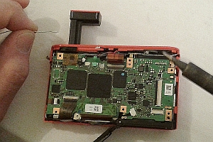
Für ihre digitale Nikon Kompaktkamera, deren Pufferbatterie defekt war, hatten wir gleichfalls passenden Ersatz auftreiben können, sodass wir die neue Batterie heute einlöteten. Bei der Gelegenheit reparierten wir auch noch eine Steckverbinder-Buchse, die beim Auseinanderbauen abgerissen war. Nach dem langwierigen Austausch und Zusammenbau des kompakten Fotoapparates wurden wir allerdings enttäuscht, da er nach wie vor keine Funktion zeigte und sich nicht einschalten ließ. Beim nächsten Mal wird die Fehlersuche also fortgesetzt.
Eine Digitalkamera hatte auch unser nächster Gast im Gepäck - zusammen mit einem passenden Ladegerät für den Kameraakku, der in diesem stets nur einen Ladezustand von 70% zu erreichen schien. Eine Messung der Leerlaufspannung des Akkus ergab hingegen, dass dieser fast voll geladen war. Auch die Kamera erkannte den Akku als 'voll' und funktioniert problemlos damit. Wie jene Diskrepanz zustande kam, ließ sich nicht abschließend klären. Der Akku jedenfalls war in Ordnung.
Da sie nicht lange bleiben konnte, berieten wir eine andere Besucherin bezüglich der Reparatur eines OnePlus Smartphones. Ihr Sohn hatte sich über den zu leisen Lautsprecher beklagt und versucht, das Problem selbst zu beheben. Bei der Zerlegung des Telefons ging dann leider das Display kaputt. Beides sollte sich unserer Meinung nach aber reparieren lassen. Der Besitzer bestellt bis zum nächsten Mal ein passendes Ersatzdisplay und wird dann auch genügend Zeit für den Austausch sowie eine eventuelle Datensicherung mitbringen.
Einen Omega 'RG05' Handmixer, mit dem ein weiterer Gast erschien, konnten wir leider nicht mehr vor dem Schrott bewahren. An diesem war die Aufnahme für den Mixstab irreparabel kaputt - hier half auch kein Epoxydkleber mehr.
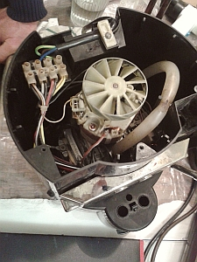
Im Falle einer Bosch Espressomaschine, die nach einer Fehlfunktion nicht wieder einzuschalten ging, hatten wir dagegen mehr Glück. Nach längerer Suche mit dem Multimeter stellte sich heraus, dass eine Kontaktfeder für die Bürstenkohle des eingebauten Elektromotors durch Wasserkontakt korrodiert war und deshalb keinen elektrischen Kontakt mehr gab. Die gründliche Reinigung mit einem Glasfaserstift schaffte hier schließlich Abhilfe und der Motor lief wieder. Zum Schluss empfahlen wir noch, einen neuen Satz Bürstenkohlen zu bestellen und diese recht bald auszutauschen, da die alten schon stark abgenutzt waren.
Als Umweltbilanz unseres heutigen Einsatzes können wir rund 12 Kilogramm vermiedenen Elektroschrott vermelden.

